

HDFS性能测试报告

产品名称 | Elasticsearch
产品版本号 | 5.6.3
委托单位 | 浪潮软件集团有限公司技术中心

浪潮软件集团有限公司技术中心

报告日期: 2017年12月11日

客户信息
客户名称 | 浪潮软件集团有限公司技术中心
客户地址 | 山东省济南市浪潮路1036号浪潮科技园S06楼
客户联系人 | 王杰
产品信息
被测软件名称 | Elasticsearch
被测软件版本号 | 5.6.3
客户提供物品列表
已安部署好系统测试环境一套

目 录

1. 测试结论 3
2. 引言 6
2.1 编写目的 6
2.2 测试依据 6
3. 测试情况 6
3.1 软件说明 6
3.2 被测试特性 6
4. 测试环境 6
4.1 测试环境描述 6
4.2 Elastisearch配置 7
4.3 网络环境描述 7
4.4 测试环境局限性 7
5. 测试目标 7
6. 测试场景设计 8
6.1 测试场景设置 8
7. 测试结果 9
7.1 客体场景测试 9
7.1.1 查询出客体前100条记录，条件：不动产单元号，根据每条客体记录的不动产单元号获取权利人 9
7.1.2 查询出客体前100条记录，无条件，根据每条客体记录的不动产单元号，获取权利人 10
7.1.3 查询出客体前100条记录，条件：坐落，根据每条客体记录的不动产单元号，获取权利人 11
7.1.4 查询出客体前100条记录，条件：坐落+行政区划，根据每条客体记录的不动产单元号，获取权利人 12
7.2 权利人场景测试 12
7.2.1 查询出权利人前100条记录，条件：无条件 13
7.2.2 查询权利人，条件：权利人，查询权利人信息 14
7.2.3 查询权利人，条件：证件号，查询权利人信息 15
7.2.4 查询权利人，条件：权利人+工作单位，查询权利人信息 16
7.3 统计场景测试 16
7.3.1 按照省统计不动产数量 17
7.3.2 按照权利类型统计权利数量 17
7.3.3 按照省和权利人类型统计权利人数量（按照权利人类型） 19

测试结论
本次主要在当前测试环境下使用TestElastic测试十一个场景的Elasticsearch查询性能（模拟nifi与hbase导数据的实际场景下，elasticsearch查询性能）。
经过测试后，各场景试结果如下：
测试场景 | 场景描述 | 分片数目 | 耗时
场景1 | 查询出客体前100条记录，条件：不动产单元号，根据每条客体记录的不动产单元号获取权利人 | 3 | 1433毫秒
场景1 | 查询出客体前100条记录，条件：不动产单元号，根据每条客体记录的不动产单元号获取权利人 | 5 | 1980毫秒
场景1 | 查询出客体前100条记录，条件：不动产单元号，根据每条客体记录的不动产单元号获取权利人 | 10 | 1022毫秒
场景2 | 查询出客体前100条记录，无条件，根据每条客体记录的不动产单元号，获取权利人 | 3 | 21563毫秒
场景2 | 查询出客体前100条记录，无条件，根据每条客体记录的不动产单元号，获取权利人 | 5 | 59217毫秒
场景2 | 查询出客体前100条记录，无条件，根据每条客体记录的不动产单元号，获取权利人 | 10 | 13074毫秒
场景3 | 查询出客体前100条记录，条件：坐落，根据每条客体记录的不动产单元号，获取权利人 | 3 | 3463毫秒
场景3 | 查询出客体前100条记录，条件：坐落，根据每条客体记录的不动产单元号，获取权利人 | 5 | 3716毫秒
场景3 | 查询出客体前100条记录，条件：坐落，根据每条客体记录的不动产单元号，获取权利人 | 10 | 1404毫秒
场景4 | 查询出客体前100条记录，条件：坐落+行政区划，根据每条客体记录的不动产单元号，获取权利人 | 3 | 1421毫秒
场景4 | 查询出客体前100条记录，条件：坐落+行政区划，根据每条客体记录的不动产单元号，获取权利人 | 5 | 3965毫秒
场景4 | 查询出客体前100条记录，条件：坐落+行政区划，根据每条客体记录的不动产单元号，获取权利人 | 10 | 1984毫秒
场景5 | 查询出权利人前100条记录，条件：无条件 | 3 | 7087毫秒
场景5 | 查询出权利人前100条记录，条件：无条件 | 5 | 17874毫秒
场景5 | 查询出权利人前100条记录，条件：无条件 | 10 | 2416毫秒
场景6 | 查询权利人，条件：权利人，查询权利人信息 | 3 | 2037毫秒
场景6 | 查询权利人，条件：权利人，查询权利人信息 | 5 | 6981毫秒
场景6 | 查询权利人，条件：权利人，查询权利人信息 | 10 | 1062毫秒
场景7 | 查询权利人，条件：证件号，查询权利人信息 | 3 | 473毫秒
场景7 | 查询权利人，条件：证件号，查询权利人信息 | 5 | 680毫秒
场景7 | 查询权利人，条件：证件号，查询权利人信息 | 10 | 311毫秒
场景8 | 查询权利人，条件：权利人+工作单位，查询权利人信息 | 3 | 2300毫秒
场景8 | 查询权利人，条件：权利人+工作单位，查询权利人信息 | 5 | 3600毫秒
场景8 | 查询权利人，条件：权利人+工作单位，查询权利人信息 | 10 | 1200毫秒
场景9 | 按照省统计不动产数量 | 3 | 5384毫秒
场景9 | 按照省统计不动产数量 | 5 | 21766毫秒
场景9 | 按照省统计不动产数量 | 10 | 7767毫秒
场景10 | 按照权利类型统计权利数量 | 3 | 8521毫秒
场景10 | 按照权利类型统计权利数量 | 5 | 29578毫秒
场景10 | 按照权利类型统计权利数量 | 10 | 4757毫秒
场景11 | 按照省和权利人类型统计权利人数量（按照权利人类型） | 3 | 3100毫秒
场景11 | 按照省和权利人类型统计权利人数量（按照权利人类型） | 5 | 7273毫秒
场景11 | 按照省和权利人类型统计权利人数量（按照权利人类型） | 10 | 1781毫秒

测试说明：
在测试elasticsearch查询过程中，Nifi Hbase占据大量资源，Hbase分配内存70G，nifi分配16G，Elasticsearch分配20G内存。

引言

编写目的
本次测试主要评估在当前测试环境下Elasticsearch的搜索性能，通过测试，量化当前Elasticsearch查询性能指标，为后续在业务应用中提供参考依据。
性能测试报告的预期读者：实验室主任、客户、质量主管、技术主管、测试经理、项目经理、设计人员、开发人员、测试人员。

测试依据
GB/T 25000.10 – 2016 《系统与软件工程 系统与软件质量要求和评价（SQuaRE）第10部分：系统与软件质量模型》
GB/T 18905.5 – 2002 《软件工程 产品评价第5部分 评价者用的过程》
GB/T25000.51 - 2016 《系统与软件工程 系统与软件质量要求和评价（SQuaRE） 第51部分：就绪可用软件产品（RUSP）的质量要求和测试细则》
ISTL WI5046《性能测试规范》

测试情况

软件说明
ElasticSearch是一个基于Lucene的搜索服务器。它提供了一个分布式多用户能力的全文搜索引擎，基于RESTful web接口，是当前流行的企业级搜索引擎。设计用于云计算中，能够达到实时搜索，稳定，可靠，快速，安装使用方便。

基于Elasticsearch的上述优点，对于实时搜索项目一般都会选用elasticsearch作为首选方案，下面以下面场景测试elasticsearch查询性能。

被测试特性
特性名称 |  | 是否测试 | 测试方法
效率 | 时间特性 | Y | 性能测试

测试环境

测试环境描述
- 服务器配置：
本次测试中，测试环境总共包含3台物理机（2个NameNode节点,3个DataNode节点），单台机器主机硬件配置如下:
硬件配置
CPU类型及个数 | Intel(R) Xeon(R) CPU E5-2640 v4 @ 2.20GHz 10核
内存 | 256G
硬盘 | 3TB SATA（企业级)*12
网卡 | INSPUR四口千兆网卡（RJ45接口）*1
软件配置
操作系统及补丁 | CentOS Linux release 7.2.1511 (Core) X64
应用服务及补丁 | jdk1.8.0_65、HDFS 2.7.3、hbase 1.1.2、zookeeper 1.4.6、YARN + MapReduce2 2.7.3
防火墙 | 未运行

Elastisearch配置
参数名 | Master | Data | Jvm
1 | 3个节点 | 3个节点 | -Xms20g  -Xmx20g  -XX:+UseConcMarkSweepGC  -XX:CMSInitiatingOccupancyFraction=75  -XX:+UseCMSInitiatingOccupancyOnly  -XX:+UseParNewGC  -Xmn2g  -Xss 128M

网络环境描述
本次测试是在局域网环境中进行，服务器之间以及服务器与负载生成客户端之间采用1000M网络连接。

测试环境局限性
本次测试是在测试环境中进行的测试，测试结果仅限于当前的测试环境。

测试目标
本次主要测试在当前测试环境下11个场景下的搜索性能。

测试场景设计
为了方便查看，我们将测试方案中的测试场景在本部分进行简单描述。

测试场景设置
测试场景 | 场景描述 | 分片数目
场景1 | 查询出客体前100条记录，条件：不动产单元号，根据每条客体记录的不动产单元号获取权利人 | 3
场景1 | 查询出客体前100条记录，条件：不动产单元号，根据每条客体记录的不动产单元号获取权利人 | 5
场景1 | 查询出客体前100条记录，条件：不动产单元号，根据每条客体记录的不动产单元号获取权利人 | 10
场景2 | 查询出客体前100条记录，无条件，根据每条客体记录的不动产单元号，获取权利人 | 3
场景2 | 查询出客体前100条记录，无条件，根据每条客体记录的不动产单元号，获取权利人 | 5
场景2 | 查询出客体前100条记录，无条件，根据每条客体记录的不动产单元号，获取权利人 | 10
场景3 | 查询出客体前100条记录，条件：坐落，根据每条客体记录的不动产单元号，获取权利人 | 3
场景3 | 查询出客体前100条记录，条件：坐落，根据每条客体记录的不动产单元号，获取权利人 | 5
场景3 | 查询出客体前100条记录，条件：坐落，根据每条客体记录的不动产单元号，获取权利人 | 10
场景4 | 查询出客体前100条记录，条件：坐落+行政区划，根据每条客体记录的不动产单元号，获取权利人 | 3
场景4 | 查询出客体前100条记录，条件：坐落+行政区划，根据每条客体记录的不动产单元号，获取权利人 | 5
场景4 | 查询出客体前100条记录，条件：坐落+行政区划，根据每条客体记录的不动产单元号，获取权利人 | 10
场景5 | 查询出权利人前100条记录，条件：无条件 | 3
场景5 | 查询出权利人前100条记录，条件：无条件 | 5
场景5 | 查询出权利人前100条记录，条件：无条件 | 10
场景6 | 查询权利人，条件：权利人，查询权利人信息 | 3
场景6 | 查询权利人，条件：权利人，查询权利人信息 | 5
场景6 | 查询权利人，条件：权利人，查询权利人信息 | 10
场景7 | 查询权利人，条件：证件号，查询权利人信息 | 3
场景7 | 查询权利人，条件：证件号，查询权利人信息 | 5
场景7 | 查询权利人，条件：证件号，查询权利人信息 | 10
场景8 | 查询权利人，条件：权利人+工作单位，查询权利人信息 | 3
场景8 | 查询权利人，条件：权利人+工作单位，查询权利人信息 | 5
场景8 | 查询权利人，条件：权利人+工作单位，查询权利人信息 | 10
场景9 | 按照省统计不动产数量 | 3
场景9 | 按照省统计不动产数量 | 5
场景9 | 按照省统计不动产数量 | 10
场景10 | 按照权利类型统计权利数量 | 3
场景10 | 按照权利类型统计权利数量 | 5
场景10 | 按照权利类型统计权利数量 | 10
场景11 | 按照省和权利人类型统计权利人数量（按照权利人类型） | 3
场景11 | 按照省和权利人类型统计权利人数量（按照权利人类型） | 5
场景11 | 按照省和权利人类型统计权利人数量（按照权利人类型） | 10

测试结果

客体场景测试

查询出客体前100条记录，条件：不动产单元号，根据每条客体记录的不动产单元号获取权利人
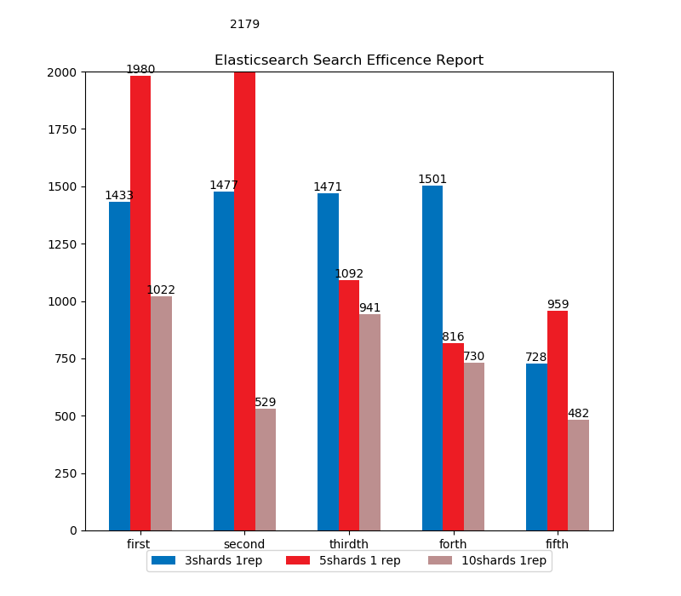

如图所示：机器允许情况下，分片数量决定了查询速度，本次测试模仿客户场景中nifi，hbase,elasticsearch同时运行的情况下，elasticsearch的查询性能。

计算分片=(数据总条数/1G 包含记录数)/30 *(副本+1)

注意：蓝色红色紫色 分别代表三分片一副本，五分片一副本，十分片一副本的查询情况。数据量都是10亿客体数据，20亿权利人数据，20亿权利数据。

查询出客体前100条记录，无条件，根据每条客体记录的不动产单元号，获取权利人

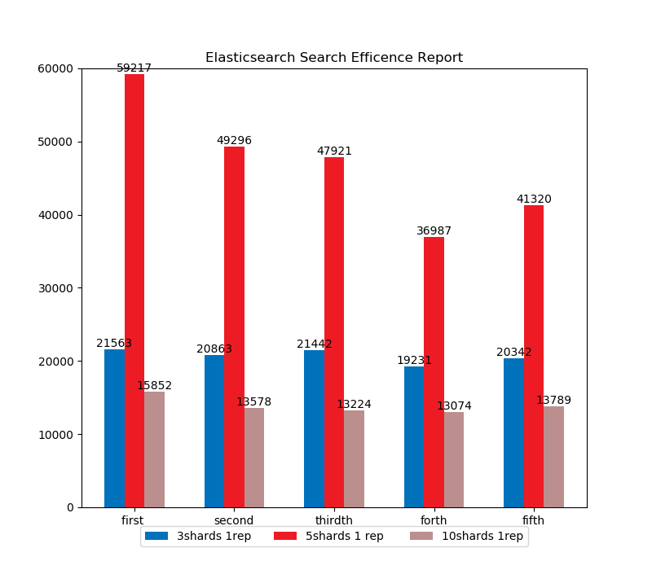

如图所示：机器允许情况下，分片数量决定了查询速度，本次测试模仿客户场景中nifi，hbase,elasticsearch同时运行的情况下，elasticsearch的查询性能。

计算分片=(数据总条数/1G 包含记录数)/30 *(副本+1)

注意：蓝色红色紫色 分别代表三分片一副本，五分片一副本，十分片一副本的查询情况。数据量都是10亿客体数据，20亿权利人数据，20亿权利数据。

查询出客体前100条记录，条件：坐落，根据每条客体记录的不动产单元号，获取权利人
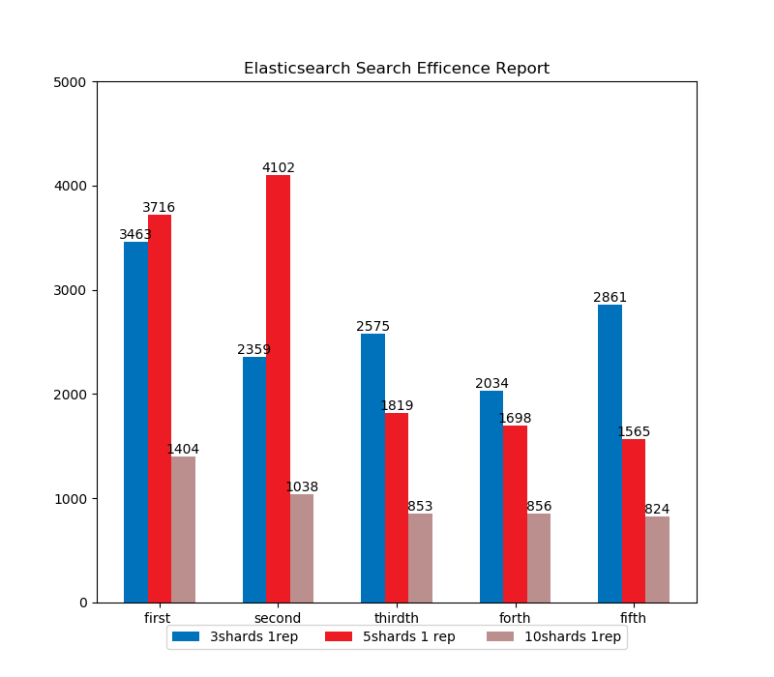
如图所示：机器允许情况下，分片数量决定了查询速度，本次测试模仿客户场景中nifi，hbase,elasticsearch同时运行的情况下，elasticsearch的查询性能。

计算分片=(数据总条数/1G 包含记录数)/30 *(副本+1)

注意：蓝色红色紫色 分别代表三分片一副本，五分片一副本，十分片一副本的查询情况。数据量都是10亿客体数据，20亿权利人数据，20亿权利数据。

查询出客体前100条记录，条件：坐落+行政区划，根据每条客体记录的不动产单元号，获取权利人
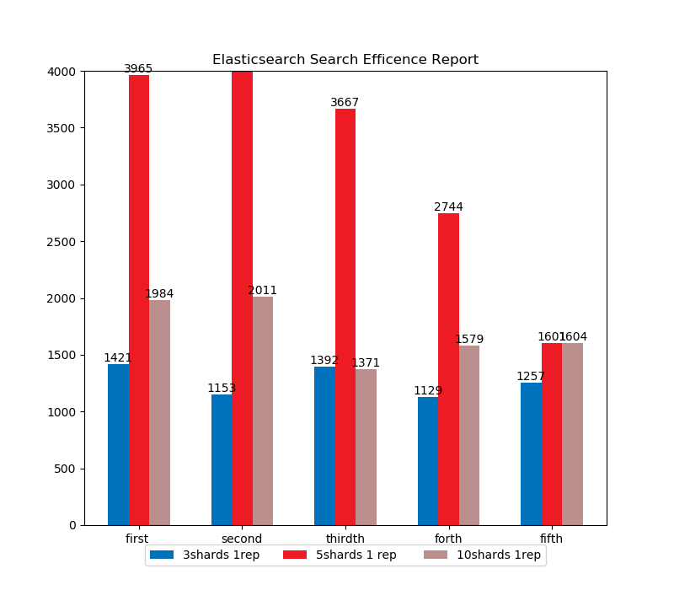

如图所示：机器允许情况下，分片数量决定了查询速度，本次测试模仿客户场景中nifi，hbase,elasticsearch同时运行的情况下，elasticsearch的查询性能。

计算分片=(数据总条数/1G 包含记录数)/30 *(副本+1)

注意：蓝色红色紫色 分别代表三分片一副本，五分片一副本，十分片一副本的查询情况。数据量都是10亿客体数据，20亿权利人数据，20亿权利数据。

权利人场景测试

查询出权利人前100条记录，条件：无条件
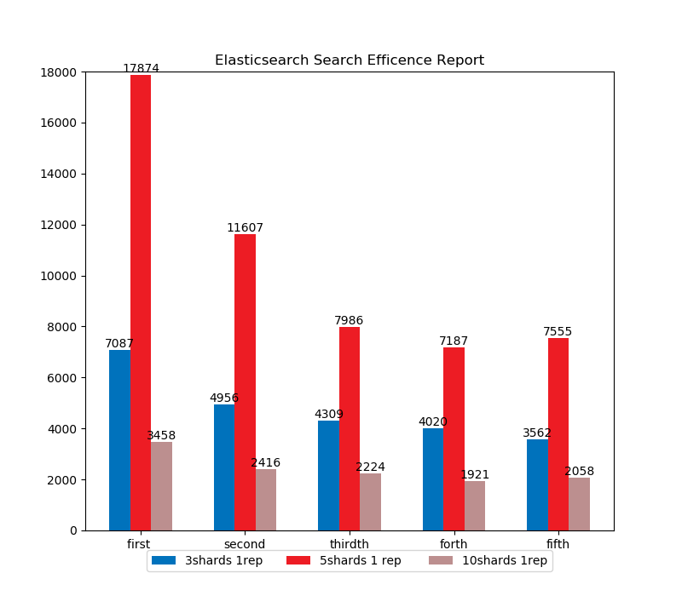
如图所示：机器允许情况下，分片数量决定了查询速度，本次测试模仿客户场景中nifi，hbase,elasticsearch同时运行的情况下，elasticsearch的查询性能。

计算分片=(数据总条数/1G 包含记录数)/30 *(副本+1)

注意：蓝色红色紫色 分别代表三分片一副本，五分片一副本，十分片一副本的查询情况。数据量都是10亿客体数据，20亿权利人数据，20亿权利数据。

查询权利人，条件：权利人，查询权利人信息
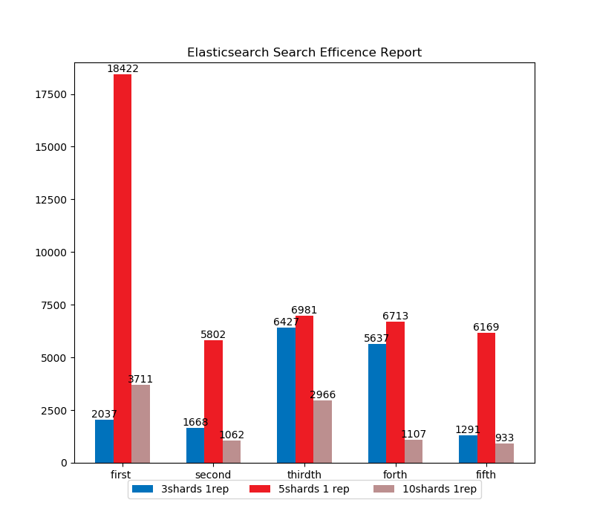
如图所示：机器允许情况下，分片数量决定了查询速度，本次测试模仿客户场景中nifi，hbase,elasticsearch同时运行的情况下，elasticsearch的查询性能。

计算分片=(数据总条数/1G 包含记录数)/30 *(副本+1)

注意：蓝色红色紫色 分别代表三分片一副本，五分片一副本，十分片一副本的查询情况。数据量都是10亿客体数据，20亿权利人数据，20亿权利数据。

查询权利人，条件：证件号，查询权利人信息
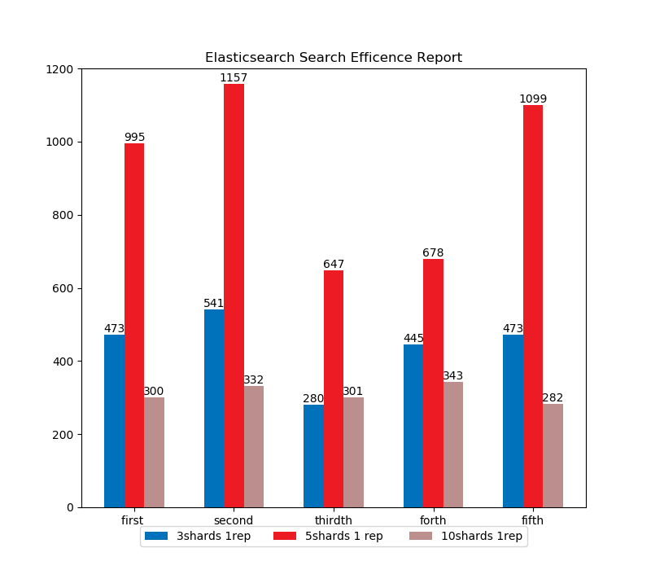
如图所示：机器允许情况下，分片数量决定了查询速度，本次测试模仿客户场景中nifi，hbase,elasticsearch同时运行的情况下，elasticsearch的查询性能。

计算分片=(数据总条数/1G 包含记录数)/30 *(副本+1)

注意：蓝色红色紫色 分别代表三分片一副本，五分片一副本，十分片一副本的查询情况。数据量都是10亿客体数据，20亿权利人数据，20亿权利数据。

查询权利人，条件：权利人+工作单位，查询权利人信息
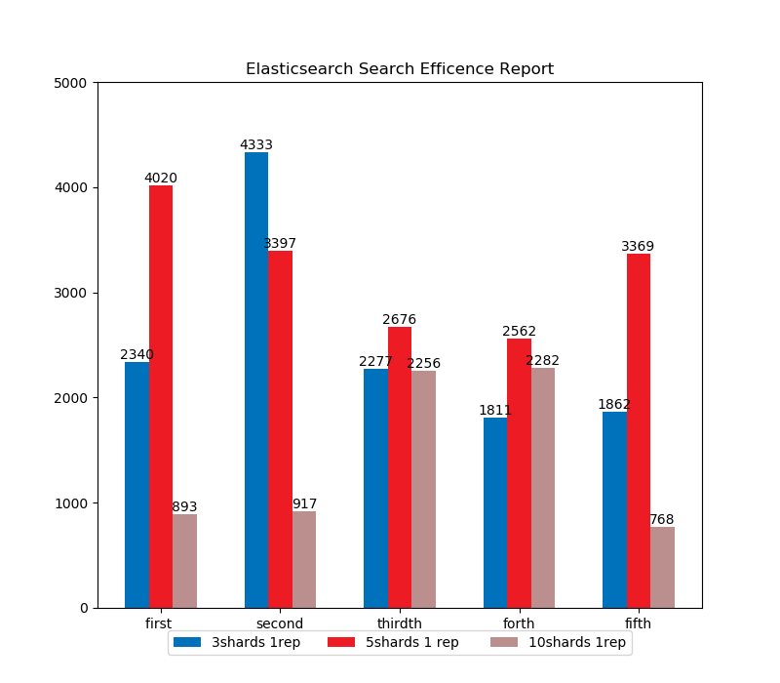
注意：蓝色红色紫色 分别代表三分片一副本，五分片一副本，十分片一副本的查询情况。数据量都是10亿客体数据，20亿权利人数据，20亿权利数据。

统计场景测试

按照省统计不动产数量
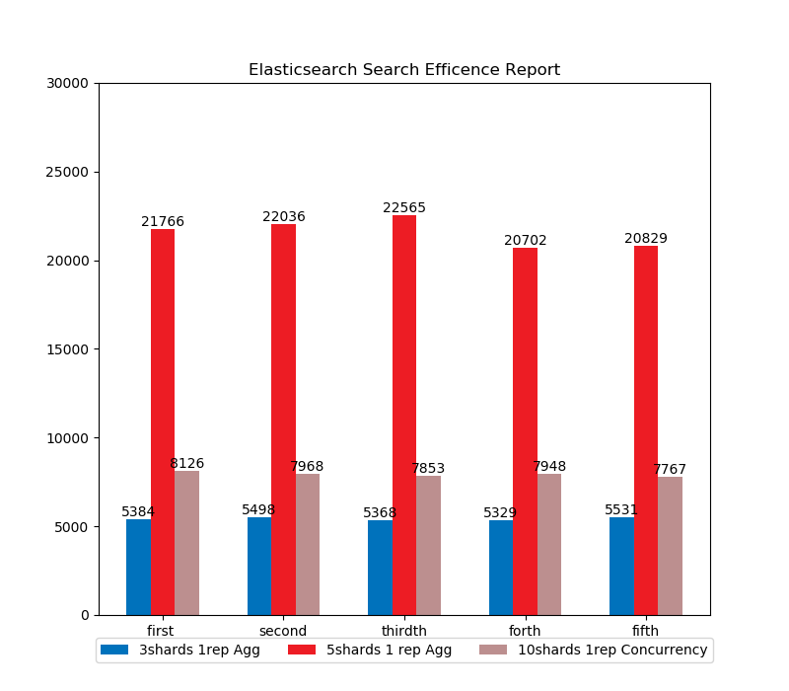
注意：蓝色红色紫色 分别代表三分片一副本，五分片一副本，十分片一副本的查询情况。数据量都是10亿客体数据，20亿权利人数据，20亿权利数据。

按照权利类型统计权利数量

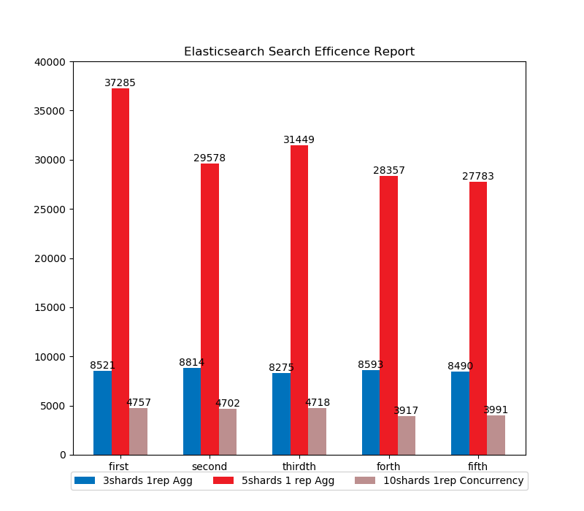

注意：蓝色红色紫色 分别代表三分片一副本，五分片一副本，十分片一副本的查询情况。数据量都是10亿客体数据，20亿权利人数据，20亿权利数据。

按照省和权利人类型统计权利人数量（按照权利人类型）
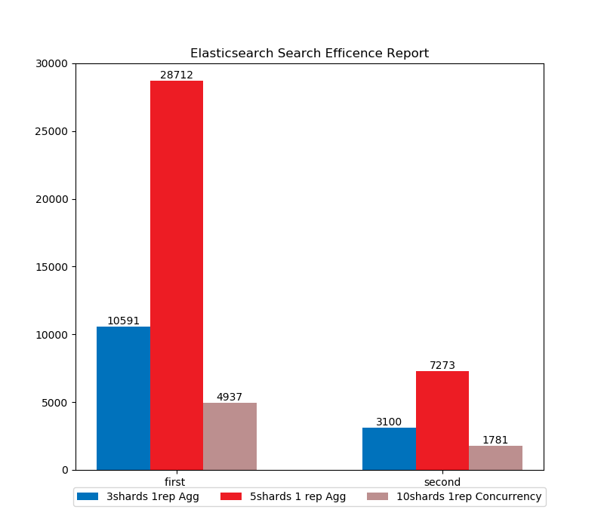

注意：蓝色红色紫色 分别代表三分片一副本，五分片一副本，十分片一副本的查询情况。数据量都是10亿客体数据，20亿权利人数据，20亿权利数据。

